Моталкина Маргарита Сергеевна, дата защиты 28.06.2016г.

Тема диссертации: «Современные подходы к улучшению заготовки стволовых кроветворных клеток у онкологических больных при трансплантации» по специальности 14.01.12 – онкология

При проведении тайного голосования диссертационный совет в количестве 21 человека, все доктора наук по специальности 14.01.12 – онкология, участвовавших в заседании из 28 человека, входящих в состав совета, проголосовали:

за – 21, против - нет, недействительных бюллетеней – нет.

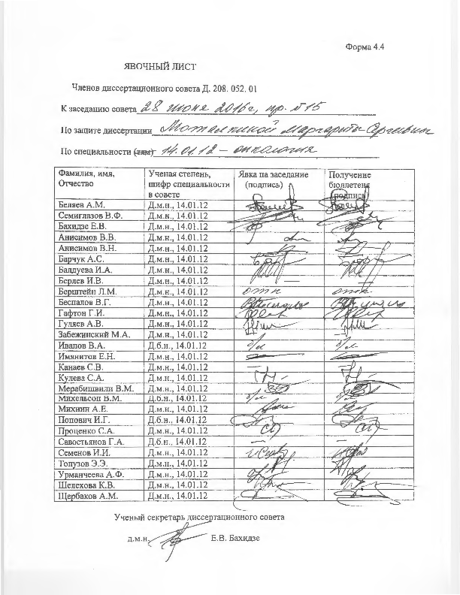

ЗАКЛЮЧЕНИЕ ДИССЕРТАЦИОННОГО СОВЕТА Д 208.052.01 НА БАЗЕ ФЕДЕРАЛЬНОГО ГОСУДАРСТВЕННОГО БЮДЖЕТНОГО УЧРЕЖДЕНИЯ «НАУЧНО-ИССЛЕДОВАТЕЛЬСКИЙ ИНСТИТУТ ОНКОЛОГИИ ИМЕНИ Н.Н. ПЕТРОВА» МИНИСТЕРСТВА ЗДРАВООХРАНЕНИЯ РОССИЙСКОЙ ФЕДЕРАЦИИ ПО ДИССЕРТАЦИИ НА СОИСКАНИЕ УЧЕНОЙ СТЕПЕНИ КАНДИДАТА МЕДИЦИНСКИХ НАУК МОТАЛКИНОЙ МАРГАРИТЫ СЕРГЕЕВНЫ
Аттестационное дело №
Решение диссертационного совета от 28.06.2016 г. № 15
О присуждении Моталкиной Маргариты Сергеевны, гражданке РФ, ученой степени кандидата медицинских наук.
Диссертация «Современные подходы к улучшению заготовки стволовых кроветворных клеток у онкологических больных при трансплантации» по специальности 14.01.12 – онкология, принята к защите 12.04.2016 г., протокол № 8 диссертационным советом Д 208.052.01 на базе Федерального государственного бюджетного учреждения «Научно-исследовательский институт онкологии им. Н.Н. Петрова» Министерства Здравоохранения Российской Федерации (197758, Санкт-Петербург, Песочный, ул. Ленинградская, д. 68. Приказ № 1484-1019 от 04.07.2008 г.)
Соискатель Моталкина Маргарита Сергеевна, дата рождения 17.05.1988 г., окончила Орловский государственный университет «Медицинский институт» в 2011 г. с присуждением квалификации врач по специальности «лечебное дело», в 2013 году - ординатуру по специальности «Онкология», с 2013 г. по 2016 г. проходила обучение в аспирантуре по специальности «онкология» на базе ФГБУ «НИИ онкологии им. Н.Н. Петрова» Минздрава Российской Федерации. Удостоверение №475 о сдаче кандидатских экзаменов выдано в 2016 г. при ФГБУ «НИИ онкологии им. Н.Н. Петрова» Минздрава Российской Федерации.
Диссертация выполнена на базе научного отдела инновационных методов терапевтической онкологии и реабилитации НИИ онкологии им. Н.Н. Петрова Министерства здравоохранения Российской Федерации.
Научный руководитель:
- Доктор медицинских наук Кулёва Светлана Александровна, Федеральное государственное бюджетное учреждение «Научно-исследовательский институт онкологии им. Н.Н. Петрова» Министерства здравоохранения Российской Федерации, работает в должности ведущего научного сотрудника научного отдела инновационных методов терапевтической онкологии и реабилитации;
Официальные оппоненты:
- Заслуженный врач РФ, доктор медицинских наук, профессор, Афанасьев Борис Владимирович, НИИ детской онкологии, гематологии и трансплантологии им. Р. М. Горбачевой ГБОУ ВПО «Первый Санкт-Петербургский государственный медицинский университет им. акад. И.П. Павлова» Министерства здравоохранения Российской Федерации, директор;
- Доктор медицинских наук, профессор Ильин Николай Васильевич ФГБУ «Российский научный центр радиологии и хирургических технологий» Министерства здравоохранения Российской Федерации, заведующий радиотерапевтическим отделением №1
Дали положительные отзывы на диссертацию.
Ведущая организация: ФГБУ «Ростовский научно-исследовательский онкологический институт» Министерства здравоохранения Российской Федерации в своем положительном заключении, подписанном ведущим научным сотрудником отдела лекарственного лечения опухолей, заведующей отделением онкогематологии, доктором медицинских наук, профессором И.Б. Лысенко указала, что по совокупности критериев работа полностью соответствует п. 9 Положения о порядке присуждения ученых степеней, утвержденного Постановлением Правительства РФ № 842 от 24.09.2013, предъявляемым к диссертациям на соискание ученой степени кандидата наук, а соискатель заслуживает присуждения искомой степени по специальности 14.01.12 – онкология.
На автореферат поступил отзыв:
- От заведующего кафедрой онкологии ПСПбГМУ им. акад. И.П. Павлова, доктора медицинских наук, профессора В.В. Семиглазова;
Отзыв положительный, не содержат критических замечаний.
Выбор официальных оппонентов обусловлен тем, что они являются ведущими специалистами по теме диссертационного исследования и дали свое согласие, а ведущей организации – тем, что она является ведущей научной организацией в области онкологии.
Соискатель имеет 9 опубликованных работ по теме диссертации, в том числе 4 работы, опубликованные в рецензируемых журналах.
Основные работы:

1. Моталкина М.С., Кулева С.А., Алексеев С.М., Зюзгин И.С., Филатова Л.В., Жабина А.С., Зверькова А.А., Ишматова И.В., Рязанкина А.А., Артемьева А.С., Семиглазова Т.Ю. Мобилизация гемопоэтических стволовых клеток: прошлое, настоящее и будущее // Педиатр. – 2016. - №2. – С. 101-104. Авторский вклад 50%.
Автором, на основании проведенного анализа отечественной и зарубежной литературы, продемонстрированы периоды развития базовых стратегий мобилизации стволовых кроветворных клеток в кровяное русло. Применение плериксафора как нового мобилизующего препарата позволяет избежать использования химиотерапии в качестве мобилизационной стратегии и связанных с ней осложнений. Плериксафор показал свою клиническую эффективность как безопасный препарат, позволяющий реализовать новую дополнительную возможность мобилизации СКК периферической крови к уже существующим стандартным методам.
2. Моталкина М.С., Кулева С.А., Алексеев С.М., Зюзгин И.С., Филатова Л.В., Жабина А.С., Зверькова А.А., Ишматова И.В., Рязанкина А.А., Артемьева А.С., Семиглазова Т.Ю. Пример успешной мобилизации стволовых кроветворных клеток периферической крови с помощью плериксафора и пэгфилграстима у пациентки с неходжкинской лимфомой // Совр. Онкол. – 2015. – Т. 17. – №2. – С. 16-18. Авторский вклад 30%.
На собственном опыте путем разработки дизайна новой мобилизационной методики автор показал успешное и эффективное применение комбинации плекриксафора в сочетании с колониестимулирующим фактором продленного действия
3. Моталкина М.С., Кулева С.А., Алексеев С.М., Зюзгин И.С., Филатова Л.В., Жабина А.С., Зверькова А.А., Ишматова И.В., Рязанкина А.А., Артемьева А.С., Семиглазова Т.Ю. Современные способы улучшения мобилизации стволовых кроветворных клеток: обзор литературы // Medline.ru. – 2015. – Т. 16. – С. 916-933. Авторский вклад 30%.

Автором самостоятельно обработана информация по существующей проблеме и раскрыта тема основополагающих исторических этапов становления понятия о механизмах сложного процесса регуляции хоминга и мобилизации стволовых кроветворных клеток в периферическую кровь.
4. Моталкина М.С. Опыт применения комбинации пэгфилграстима и плериксафора в качестве эффективного режима мобилизации стволовых кроветворных клеток у онкологических больных // Вопр. Онкол. – 2015. – Т. 61. – С. 1013-1017. Авторский вклад 100%.
Автором лично выполнена оценка и интерпретация данных эффективного использования нового селективного антагониста рецепторов CXCR4 – плериксафора в сочетании с пэгфилграстимом в качестве комбинации, увеличивающий процент успешных процедур лейкафереза у пациентов, у которых предыдущие попытки были безуспешны.
Диссертационный совет отмечает, что на основании выполненного диссертационного исследования разработаны оригинальные, научно-обоснованные рекомендации при выборе режима мобилизации гемопоэтического материала у пациентов с показаниями к проведению курса высокодозной химиотерапии и трансплантацией аутологичных стволовых клеток. Доказано, что при проведении курса высокодозной химиотерапии, когда необходимо достичь дополнительную опухолевую циторедуцию, оптимальным и предпочтительным режимом мобилизации стволовых кроветворных клеток является комбинированное использование химиотерапии в сочетании с колониестимулирующим фактором. В случае, когда на этапе индукционной химиотерапии 1 линии, у пациентов диагностирован полный противоопухолевый ответ, как альтернатива с минимальным профилем токсичности, может рассматриваться режим мобилизации стволовых кроветворных клеток с использованием селективного антагониста рецептора CXCR4 – плериксафор
Подтверждено, что факт проведения лучевой терапии в анамнезе заболевания негативно влияет на успех сбора гемопоэтического материала, что обусловлено применением его в качестве консолидирующего этапа терапии лимфопролиферативных заболеваний.
Установлено, что полученные данные сравнительного фармакоэкономического анализа могут быть использованы при принятии решения о выборе оптимального режима мобилизации стволовых кроветворных клеток.
Оценка достоверности результатов исследования выявила, что идея базируется на анализе обширного и разнообразного фактического материала. Степень достоверности результатов проведенных исследований, выводов и рекомендаций не вызывают сомнений и определяется объёмом обработанного материала, адекватным набором оцениваемых показателей, выбором для обработки материала и методов, соответствующих целям и задачам исследования.
Значение полученных соискателем результатов исследования для практики подтверждается тем, что разработанные на основании этих данных рекомендации могут быть активно внедрены в образовательные программы для врачей, преподавания в учебных заведениях, а также использованы в повседневной клинической работе отделений онкогематологического профиля. Теоретическая основа данной диссертационной работы позволила освежить и всесторонне раскрыть суть существующей проблемы и на уровне практических рекомендаций показать стиль и направление развития дальнейших решений. Благодаря сделанным выводам появилась возможность использовать сегодняшние полезные заключения в завтрашних практических достижениях.
Личный вклад соискателя состоит в том, что автором самостоятельно выполнен анализ отечественной и зарубежной литературы, проанализирована информация о результатах мобилизации стволовых кроветворных клеток в периферическую кровь у пациентов с лимфопролиферативными заболеваниями, разработан дизайн исследования. С учетом поставленной цели сформулированы задачи исследования, определены его методы, подготовлен литературный обзор по проблеме. Проведены подбор и курация пациентов, удовлетворяющих критериям включения в исследования. С участием автора составлена и модифицирована программа статистической обработки и анализ данных. Сформулированы положения, выносимые на защиту, разработаны научно-обоснованные рекомендации использования различных мобилизационных режимов во всех изучаемых группах онкологических больных, которым было показано проведение курса высокодозной химиотерапии с последующей трансплантацией аутологичных стволовых кроветворных клеток как в качестве front-line терапии, так и при рецидиве или первично-резистентном течении основного заболевания.
Диссертация охватывает основные вопросы поставленной научной задачи и соответствует критерию внутреннего единства, что подтверждается наличием плана исследования, основной идейной линии, четкостью формулировки и взаимосвязью выводов.
Диссертационным советом сделан вывод о том, что диссертация Моталкиной Маргариты Сергеевны «Современные подходы к улучшению заготовки стволовых кроветворных клеток у онкологических больных при трансплантации» представляет собой научно-квалификационную работу, в которой осуществлено решение важной научно-практической задачи повышения эффективности мобилизации стволовых кроветворных клеток в периферическую кровь, соответствует критериям, установленным п. 9 Положения о порядке присуждения ученых степеней, утвержденного Постановлением Правительства РФ № 842 от 24.09.2013, предъявляемым к диссертациям на соискание ученой степени кандидата наук и принял решение присудить Моталкиной Маргарите Сергеевне ученую степень кандидата медицинских наук по специальности 14.01.12 – онкология.
При проведении тайного голосования диссертационный совет в количестве 21 человек, из них 21 доктор наук по специальности 14.01.12 – онкология, участвовавших в заседании, из 28 человек, входящих в состав совета, проголосовали за - 21, против - нет, недействительных бюллетеней - нет.

Председатель
диссертационного совета,
доктор медицинских наук, профессор Беляев Алексей Михайлович

Ученый секретарь
диссертационного совета,
доктор медицинских наук Бахидзе Елена Вильевна
28.06.2016

